**和平区2018-2019学年度上学期期末测试**



**九年级理化综合物理部分**

注意事项：

1.考生务必将姓名、学校、班级写在答题卡相应位置上。

2.考生应把试题答案写在答题卡上对应题目处;写在试卷上无效。

3.选择题,需用2B铅笔涂黑在答题卡对应的选项中。

一、选择题(共21分。其中1-6小题为单选题,每小题2分；7-9小题为多选,题每小题3分,多选、错选不得分,漏选得1分)

1.下列对物理量的认识中,最接近实际的是

A.家用空调工作一晚约耗电100度B.普通电脑USB接口的输出电压约为5V

C.电压力锅的额定功率约10WD.手机正常工作的电流约10A

2.如图,用弹簧测力计将玻璃板从水中缓慢提起,关于测力计示数的说法正确的是

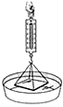

A.玻璃板浸没在水中时最大B.玻璃板全部在空气中时最大

C.玻璃板即将离开水面时最大D.整个过程中测力计示数不变

3.如图是探究“电流通过导体时产生热量的多少与什么因素有关”的实验装置。两个透明容器中封闭着等量的空气,连接电路后,通电进行实验过程中,下列说法正确的是

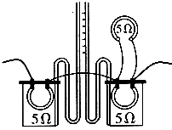

A.左边容器中电阻丝的电流等于右边容器中电阻丝的电流

B.U形管中液面高度的变化反映电阻丝产生热量的多少

C.要保持两个电阻丝两端电压相等

D.通电时间相同,两个容器中空气吸收的热量相同

4.甲、乙两灯的额定电压均为6V,测得两灯的电流与电压关系图象如图所示，则下列说法正确的是

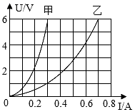

A.甲灯正常工作时的电阻是5Ω

B.乙灯的实际功率是2.4W时,它两端的实际电压是0.6V

C.两灯发光时要发热,是通过热传递改变内能的

D.把甲、乙两灯串联接在7V的电源上时,电路中的电流是0.3A

5.电子体温计由温度传感器、液晶显示器、纽扣电池、专用集成电路及其他电子元器件组成,通过感温头中电流的大小来反映人的体温。感温头是用半导体材料制成的,这是应用了半导体的

a692d6f4_看图王

A.良好的绝缘特性

B.单向导电特性

C.电阻随压力变化而变化的特性

D.电阻随温度变化而变化的特性

6.世界上第一个发现了电与磁之间联系的实验装置是

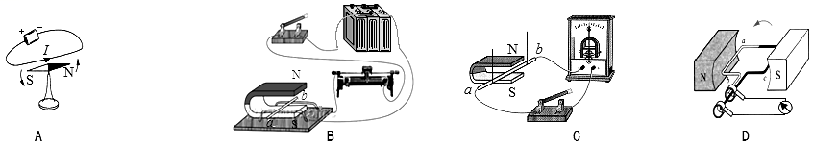

7.关于内能及其利用,下列说法正确的是

A.没有任何介质的情况下,也能发生热传递

B.蒸汽机和汽油机都属于内燃机

C.温度从热量高的物体传递给热量低的物体

D.热值大的燃料,燃烧时放出的热量不一定多

8.现在一般标准住宅户内,配电系统都使用了空气开关、漏电保护器、三孔插座等设备,有一配电系统如图所示,下列说法正确的是

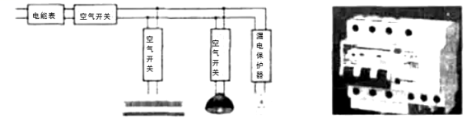

A.空气开关使用起来比熔丝更安、方便

B.人触电时,空气开关会迅速断开

C.当空调功率过大时,电灯所在支路的空气开关不会断开

D.当有电流经过人体时漏电保护器能迅速将电流导入大地

9.如图甲,电源电压恒定,是定值电阻,是滑动变阻器,闭合开关S,移动滑动变阻器的滑片P从B端至A端的过程中,电压表和电流表的示数与的关系分别如图乙、丙所示,下列说法正确的是

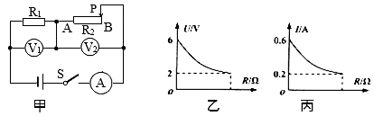

A.电源电压为6V

B.乙图是电压表随电阻变化的图象

C.滑动变阻器的最大阻值为20Ω

D.整个电路的最大功率为3.6W

二、填空题(每空1分,共18分)

10.冰箱内的食物不密封存放的话,容易“串味”,这是由于不同的物质之间发生了\_\_\_\_\_\_现象,这种现象更容易发生在\_\_\_\_\_\_\_\_(填“冷藏室”或“冷冻室”).

11.如图是一个验电器,用丝绸摩擦过的玻璃棒接触验电器的金属塑料丝时,看到验电器的两片金属箔张开,则金属杆中的电流方向\_\_\_\_\_\_\_\_\_\_\_\_\_\_\_\_\_(填“由金属丝到金属箔”或“由金属箔到金属丝”)；从能量的角度看,摩擦起电的实质是\_\_\_\_\_\_能转化为电能。

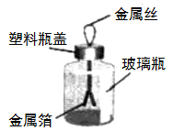

12.小虎观察家里的电能表安装情况如图所示,火线是\_\_\_\_\_\_(填字母“A”或“B”)；小虎家有一个“220V1500W”的电热水器,将其单独连接在电路中,发现电能表上的铝盘121s内转了125转,电热水器消耗了\_\_\_\_\_\_J的电能,他家的实际电压为\_\_\_\_\_\_V(电热水器内电阻丝的阻值不变).

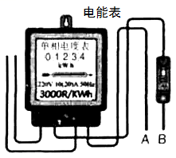

13.2010年诺贝尔物理学奖授予英国科学家海姆和诺沃肖洛夫,以表彰他们关于石墨烯的研究成就。他们最初是用透明胶带从石墨晶体上“粘”出一片石墨烯的,石墨\_\_\_\_\_\_\_(填“容易”或“不容易”)导电；如图科学家用石墨烯制成湿敏电阻附着在叶片上,从外部检测植物含水量的变化(电源电压恒定)，为定值电阻,的阻值随植物含水量的变高而变大，干早少雨时,电压表示数\_\_\_\_\_\_\_\_(填“变大”、“变小”或“不变”)。

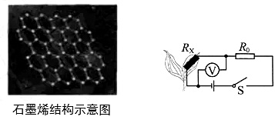

14.某建筑工地需要架设临时供电线路,实现照明和大功率电加热。其简化电路如图所示,供电处电压U不变,供电处与工地相距约15Km，闭合开关S1照明灯工作,再闭合S2,照明灯亮度会\_\_\_\_\_\_\_(填“变强”、“变弱”或“不变”),单位时间内长导线上消耗的电能\_\_\_\_\_\_(填“变大”、“变小”或“不变”).

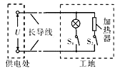

15.如图甲,试电笔中的电阻\_\_\_\_\_(填”大于”、“等于”或”小于”)人的电阻。乙图中试电笔的使用方法是\_\_\_\_\_\_\_\_(填“正确的”或“错误的”)；使用时,手接触到笔尖金属体易造

成\_\_\_\_\_\_(填“单线触电”或“双线触电”).

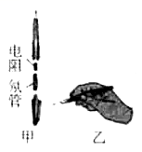

16.小虎模拟电梯超载自动报警系统设计了如下探究实验:电源电压恒定不变,为定值电阻,用杯中水量调节压敏电阻受到压力的大小,压敏电阻的电流与受到压力大小的关系如图乙所示,杯中水量增多时,电磁铁磁性会\_\_\_\_\_\_\_\_\_(填“增强”或“减弱”)；压敏电阻受到的压力增大到一定程度时,衔铁K与\_\_\_\_\_(填字母“A”或“B”)接触,实现自动报警.

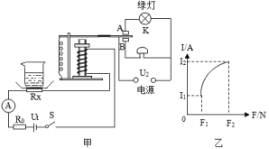

17.如图是一种电热暖手袋的简易电路图,当专用插头插入电源并闭合开关S时,指示灯L和发热体R之间的连接方式是\_\_\_\_\_\_\_\_，电流通过发热体R会使其温度升高,这种现象叫做电流的\_\_\_\_\_\_\_\_\_\_效应。

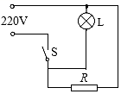

三、计算题(每个题9分,共18分)

18.如图是某种电热加湿器的简化电路图,闭合开关,电热丝R1将加热仓中的水加热到沸腾后变成水蒸气喷出,增加空气的湿度,加湿器的工作电压为220V,最大功率为44W,计算:

(1)电热丝R1的电阻值?

(2)电热丝以40W的功率工作时,可用280s的时间将加热仓中质量为30g温度为20℃的水加热到100℃,电热丝的加热效率?

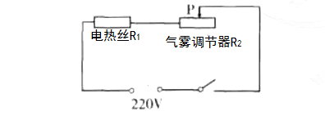

19.图中电路灯泡上标有“6V3W”,定值电阻R=30Ω,滑动变阻器R2上标有“5001A”，电压表的量程选用“0-3V”，闭合开关S和S1，断开S2,滑片P移到B端,灯泡刚好正常发光,计算：

(1)滑片P在B端时,三个开关都闭合,此时电路消耗的总功率是多少?

(2)断开S1,闭合S和S2,在不损坏电路元件的前提下,通电一分钟电路消耗的最小电能是多少?

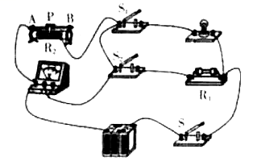

四、实验、作图题(共22分)

20.(4分)如图甲,在比较“不同液体吸热本领大小”的实验中,小虎将两支温度传感器和两个相同的试管(分别盛有初温相同、质量相同的甲、乙两种液体)分别固定在铁架台上,两个试管放入同一个红外加热器中,两个温度传感器的探头部分与两试管内的液体接触良好,两只温度传感器通过数据采集线与计算机相连接,对两试管内的液体加热。这两种液体在沸腾前,在计算机上得到图乙所示的温度-时间实验图线。根据图线可知:

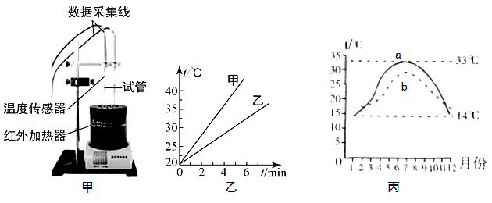

(1)如果升高相同的温度,两种液体吸收的热量\_\_\_\_\_(填“相同”或“不同”)；如果加热时间相同,甲液体吸收的热量\_\_\_\_\_\_\_乙液体吸收的热量(填“大于”、“等于”或“小于”)；

(2)如图丙是某一沿海城市和某一内陆城市年气温变化曲线,从图象可以看出,在一年中,曲线a所示的城市气温变化较\_\_\_\_\_\_\_(填“大”或“小”)，根据上面探究过程中所获得的知识可知,曲线a表示的是\_\_\_\_\_\_\_(填“沿海”或“内陆”)城市的年气温变化曲线。

21.(4分)小虎按照如图的电路探究“串联电路电流的规律”:

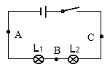

(1)连接电路时,小虎先选用电流表的大量程,闭合开关然后迅速断开,同时观察开关闭合瞬间电流表的指针偏转情况,若指针的偏转\_\_\_\_\_\_,则换用电流表的小量程.

(2)连接好电路后闭合开关,小虎发现L1、L2两只灯泡都不亮,他用手按一下灯泡L1,L1、L2仍然都不亮,按一下灯泡L2，两灯都亮,松开手两灯又不亮,则故障可能是\_\_\_\_\_\_\_(填“L1灯丝断了”、“L2灯丝断了”或“L2接触不良”)；

(3)排除故障后,将电流表接到A、B、C等不同的位置,观察并记录电流表示数,可初步得出结论:\_\_\_\_\_\_\_\_\_\_\_\_\_\_\_\_\_\_\_\_\_\_\_\_\_\_\_\_\_\_\_\_\_\_\_\_\_\_\_；

(4)为了使结论更有普遍性、小虎接下来的操作应该是\_\_\_\_\_\_\_\_\_\_\_\_\_\_\_\_\_\_.

22.(4分)为了探究电阻的大小是否与长度有关,小虎采用了如图甲所示的电路,其中AC和DF分别为直径与长度均相同的铜导线和镍铬合金线,B和E分别为AC和DF的中点。

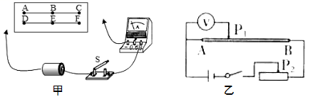

(1)小虎在对比探究时第一次将DE接入电路,第二次接入\_\_\_\_\_\_\_，在这个操作中,采用的实验方法是\_\_\_\_\_\_\_\_\_法；

(2)其他实验小组的同学用铅笔芯探究导体的电阻与长度的关系,如图乙所示,闭合开关,向右移动铅笔芯上的滑片P,电路中的电流\_\_\_\_\_\_\_\_\_(填“变大”、“变小”或“不变”)；

(3)如果滑片P滑动到铅笔芯最右端时,要增大电压表的示数,可行的操作是\_\_\_\_\_\_\_\_\_\_。

23.(5分)在“探究电流与电压的关系”的实验中,电路图如图甲所示,电源电压保持不变，滑动变阻器的规格是“20Ω 2A”(电路元件完好,接线柱接线牢固)。

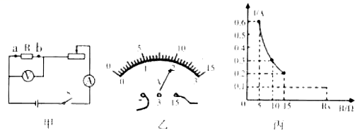

(1)在探究通过导体的电流与导体两端电压关系时,应保持\_\_\_\_\_\_不变，实验开始后,调节滑动变阻器的目的是\_\_\_\_\_\_\_\_\_\_。

(2)小虎开始实验后,发现电流表无示数,电压表示数如图乙所示,移动滑片,两表指针保持不动。若电路中只有一处故障,则故障可能是\_\_\_\_\_\_\_\_\_\_\_\_；排除故障后,小虎得到了三组实验数据,分析表格中的数据,可以得出结论\_\_\_\_\_\_\_\_\_\_\_\_\_\_\_\_\_\_\_\_\_\_.

|  |  |  |  |
| --- | --- | --- | --- |
| 实验次数 | 定值电阻/Ω | 电压/V | 电流/A |
| 1 | 5 | 3 | 0.6 |
| 2 | 5 | 6 | 1.2 |
| 3 | 5 | 9 | 1.8 |

(3)小虎将电路适当调整后,逐次将不同阻值的定值电阻分别接入a、b两点间,并调节滑动变阻器。利用测得的数据绘制出如图丙所示的图象。实验中,滑动变阻器消耗的最大功率为\_\_\_W。

24.(5分)小虎准备测量额定电压是2.5V的小灯泡的额定功率,他使用了三节新干电池“20Ω 1A”的滑动变阻器电压表电流表开关和若干导线连接了如图甲所示的电路：

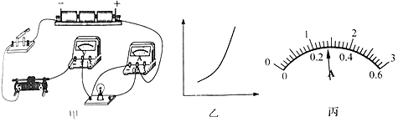

(1)他闭合开关后,又立即断开了开关,否则可能会损坏\_\_\_\_\_\_(选填“灯泡”、“电流表”或“电压表”)；

(2)他检查电路,发现一处连接错误,只改变了一根导线的连接就将电路修改正确,请你在错误的导线上打“×”,并补画上正确的连线；

(3)实验中,他调节滑动变阻器的滑片,使电压表的示数从1V变化到2.5V并测出电流,画出了如图乙所示的图象,可以判断图象的横坐标为\_\_\_\_\_\_(填“电压”或“电流”)；当电压表的示数为2.5V时,电流表示数如图丙所示,则小灯泡的额定功率等于\_\_\_\_\_\_\_W.

(4)测出小灯泡的额定功率后,小虎又把灯泡两端电压调为额定电压的一半，发现测得的功率

\_\_\_\_\_\_\_\_(填“大于”、“等于”或“小于”)其额定功率的.

四、综合应用题(6分)

25.汽车应用了许多物理知识,请你运用所学的物理知识解答下列问题:

(1)汽车发动机是热机的一种,汽油机一个工作循环有四个冲程,请你判断图中将机械能转化为内能的冲程是\_\_\_\_\_\_\_图。

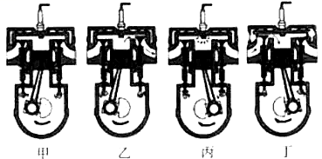

(2)在汽车的仪表盘上有一个油量表来显示油箱内汽油的余量,当汽油的余量低于一定值时,油量警告灯会发出警示,提醒驾驶员及时加油。小虎自学了油量表的工作原理后,根据所学的物理知识成功制作了油量表自动控制的模拟装置,如图3所示:

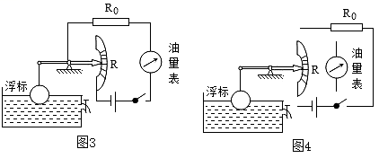

当油桶内油量增加时,油量表的示数将变\_\_\_\_\_\_\_\_\_，小虎想用电压表代替电流表做油量表,如图4已画出部分电路,请在图4中完成电路的设计(要求:当油箱中的油用完时，油量表的示数为零)。

(3)下图是汽车启动原理图,当钥匙插入仪表板上的钥匙孔并转动，这一操作相当于\_\_\_\_\_\_\_，

电动机工作,启动轿车；电磁铁的工作电压\_\_\_\_\_\_电动机的工作电压(填“大于”、“小于”或“等于”)。

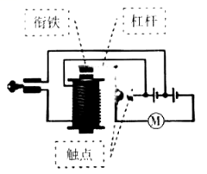

(4)汽车起动后,有经验的司机可以通过闻尾气的气味做出初步的判断，输出功率相同时,汽油味越淡,汽车发动机效率越\_\_\_\_\_\_\_.